《美国》第一课时
教学设计
四川省成都市双流区西航港第二初级中学 刘玉婷
【课标要求】
1. 在地图上指出某个国家地理位置、领土组成和首都，
2. 根据地图和其他资料说出某国家的种族和人口（或民族、宗教、语言）等人文地理要素的特点。
【课标解读】
关于美国的位置，除了关注纬度位置和海陆位置，还需要关注其半球位置，尤其是在东西半球中的位置。
关于美国的人口、人种、民族、宗教、语言以及种族的人文地理要素，其特点与其移民国家的性质密切相关。
本专题的学习目标可以分解细化如下：
1.在世界地图、美国位置轮廓图等地图上指出美国的地理位置，领土组成和首都，巩固认识国家位置的一般方法；
2.根据图文资料说出美国的人口、人种、民族、宗教、语言以及种族等人文地理要素的特点，并简要分析原因，树立尊重多元文化，反对种族歧视的情感、态度与价值观；
【学情分析】
知识基础：七年级学生已经具备了基本的读图、用图能力，能够在地图上找出重要的地理事物，并能初步总结出地理事物的分布规律。通过对前面几个国家的学习，也初步掌握了国家与地区的学习方法。但七年级学生的抽象思维、概括归纳及综合分析能力还比较薄弱，因此在这些方面仍需加强。
心理特点：初一学生好奇心重，反应敏捷，课堂参与度高，在一定的教学情境中能更好地参与合作学习、知识探究等教学活动。
【学习目标】
1.在世界地图、美国地形图等地图上指出美国的地理位置，领土组成和首都，能够掌握在地图上查找一个国家领土构成的方法和技能。
2.会利用数据、图表等资料说明美国的民族、种族的构成及原因，能够举例说出美国多元文化的现状和解释多元文化形成的原因。
【教学重难点】
美国多元文化的现状和原因
【教学方法】
自主学习法、多媒体辅助教学、综合归纳
【学具准备】
多媒体等
【教学过程】
新课导入：王思涵同学参加了暑期夏令营活动，根据老师提供的照片，大家猜猜她要去的是哪个国家？
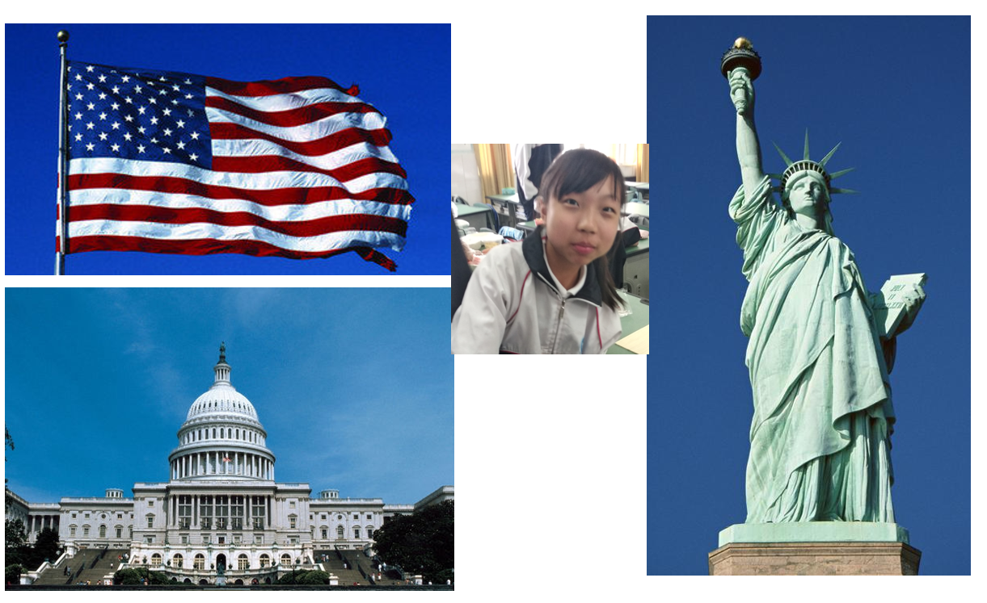
生：美国
师：思涵同学就要去美国了，她的心情怎么样呢？，我们一起来看看思涵的心情日记。
【思涵第一天日记】
7月1日 晴
明天就要开始七天的美国夏令营活动了，我的心里还有点儿紧张呢，让我先用地图找找美国的位置吧！
师：同学们，请你们帮帮思涵同学找找美国在哪里？
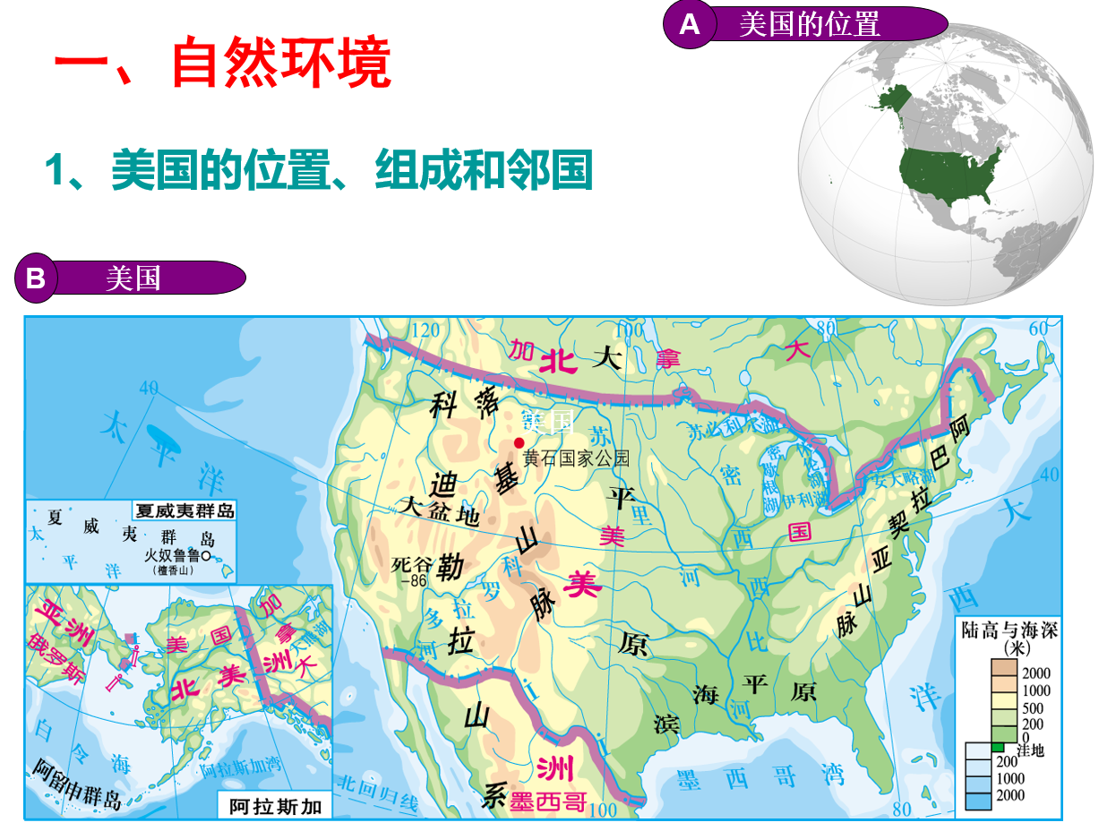
生：利用课下已准备的资料，指出美国的地理位置。
师：总结一个国家地理位置的描述方法
师：思涵随夏令营来到了美国，她在美国有哪些见闻呢？我们来看看思涵第三天的日记。
【思涵第三天日记】
7月3日 晴
今天，我认识了许多新朋友，有白皮肤的Jane,有黑皮肤的Jack,还有黄皮肤的李明，他会说一些汉语，有时候还会给我当小翻译呢！不过，美国为什么会有这么多不同的人种呢？他们是怎么来到美国的呢？
师：美国人种的构成有什么特点？为什么美国有“人种博物馆”的称号？美国文化的多元性又是如何体现的？请同学们结合你们所准备的材料谈谈你的看法。
生：畅所欲言
生：学生代表发言，利用课下已准备的资料，展示美国的多元文化
师（小结）：各国移民移入美国后，经过长时期的融合，在语言、文化和生活方式等方面渐趋一致，形成了统一的美利坚民族，因此，美国有“人种博物馆”之称。
（小结）:美国除了有多元的文化，还有什么呢？下节课我们一起来探究。
【板书设计】
Where?

美国

多元文化
What have?

?

【本课设计初衷】
1.环节：情境创设 问题驱动 自主学习 交流讨论 成果展示
2.内容：①地理位置；
②多元文化融合； 简单（由学生讲）
人教版 相同：民族、种族；
3.整合
中图版 不同：中图基于不同种族（eg:国旗）

